Система работы со слабоуспевающими учащимися

Бородина О. С., учитель русского языка и литературы
МАОУ «СОШ № 7»

В жизни каждого человека уровень образования играют большую роль. Знания, полученные в школе, основа, которая помогает развиваться дальше, становиться личностью, образованным, умным, прочитанным, эрудированным человеком.
Учитель способен привести нас в мир, показать его разнообразие и воспитать в нас нравственные качества, за что мы ему благодарны. Но путь этот не так прост, ведь у каждого человека свой уровень восприятия информации. Задачей учителя является способность передать знания для каждого учащегося в одинаковой степени. Достучаться до каждого сердца и сделать его ярче, благодаря своему педагогическом мастерству.
Среди учащихся встречаются дети, которым бывает сложно получать качественные знания, и тогда возникают проблемы в учебе, в отношениях с классным коллективом и проблемы в душе ребенка.
Важным аспектом является комплексная, качественная помощь, которую может и должен оказать учитель для своего воспитанника. Система работы со слабоуспевающими учащимися, которая должна быть продуманна, составлена и действовать на результат.
С уверенностью могу сказать, что не существует такого ребенка, который желал бы плохо учиться. Это возникает постепенно, когда накапливаются различные факторы, влияющие на низкий уровень восприятия информации.
Такими факторами являются:
- индивидуальные особенности личности
- социальные условия
- возрастные особенности
- состояние здоровья ребенка
- сформированность общих и специальных условий
Учитывая все это необходимо понять, что в большей степени волнует ребенка и как в сложившейся ситуации можно ему помочь. Ведь учитель должен не просто выдать материал и осуществить контроль, а донести знания так, чтобы информация была максимально понятной и у ребенка возник познавательный интерес.
Работа со слабоуспевающими учащимися, зачастую часть приоритетной работы учителя русского языка и строиться она должна особым образом.
Важно помнить и акцентировать внимание детей на великом высказывании К. Г. Паустовского о русском языке: «Истинная любовь к своей стране немыслима без любви к своему языку».
Мы живем в великой стране и должны отлично знать русский язык, должны стремиться к этому, чтобы стать достойным человеком и гражданином своей Родины.
В формировании познавательного интереса у слабоуспевающих детей важную роль играют конкретные формы и методы организации работы. Когда ребенок увлечен, тогда есть результат. Необходимо увлечь!
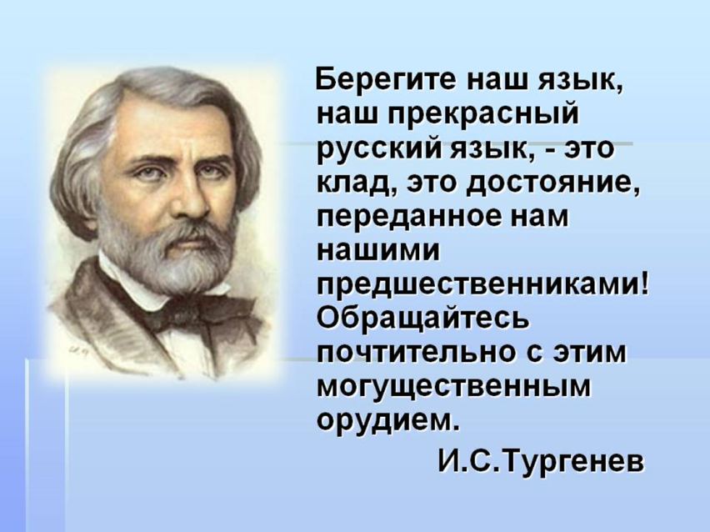
Раскрывая учащимся смысл высказывания И. С. Тургенева у них возникает образ великого языка, прекрасного языка. Создается интерес и трепетное отношение к языку, как к источнику знаний.
Следует помнить, что слабоуспевающий ученик, это самый главный ваш ученик, ведь именно он в большей степени нуждается в вас как в источнике информации, координаторе своих действий. Вы должны мотивировать его к изучению, поощрять, хвалить, развивать в нем чувство уверенности. Лишь тогда, когда ребенок уверен в себе, он может дать ответ, пусть не всегда он окажется верным, но это будет отличный толчок к дальнейшему раскрытию способностей.
На первых этапах стимуляция осуществляется способом авансирования и завышения. В моей педагогической практике ни раз удавалось «разговорить» слабоуспевающих детей, показать их значимость перед классным коллективом, подбодрить и направить на путь качественного усвоения знаний.
Особенностью ученика, который усваивает информацию медленнее, чем другие, является внутреннее желание знать и уметь. Любой человек хочет быть лучше, и счастлив, когда у него все получается именно так, как он желает. Не всегда это удается у взрослого человека, что уж говорить о ребенке, который только в начале своего большое пути. Образовательная система должна строиться не только на выдаче информации, а также на оказании помощи для ее усвоения, особенно это касается тех детей, которым самостоятельно это сделать бывает сложно.
На фоне школьных неудач, постоянного неуспеха познавательная потребность очень скоро исчезает, порой - безвозвратно, а учебная мотивация так и не возникает. Поэтому совершенно необходима специальная работа, помогающая детям, испытывающим трудности в обучении, успешно осваивать учебный материал. Необходимы дополнительные упражнения, в которые заключена продуманная система помощи ребенку, заключающая в серии «подсказок», в основе которых лежит последовательность операций, необходимых для успешного обучения.
Вниманию ребенка могут быть представлены:
- деформированные тексты;
- дифференцированнная работа;
- работа в паре;
- карточки-информаторы;
- карточки-тренажеры.
Индивидуальная работа в виде карточек-информаторов с таблицами и схемам орфограмм и тренировочными заданиями затем, отличный способ усвоения знаний, как для слабоуспевающих детей, так и для всех остальных.
Систематическая работа с родителями – также важный аспект работы со слабоуспевающими учащимися. Родители должны помогать своему ребенку, осуществлять контроль выполнения заданий и взаимодействовать с учителем, отсюда возникает успех в изучении и дисциплинированность. Только в правильно организованной среде получение стандарта образования выходить на путь успеха для учащегося.
В данной таблице представлена система работы со слабоуспевающими учащимися.

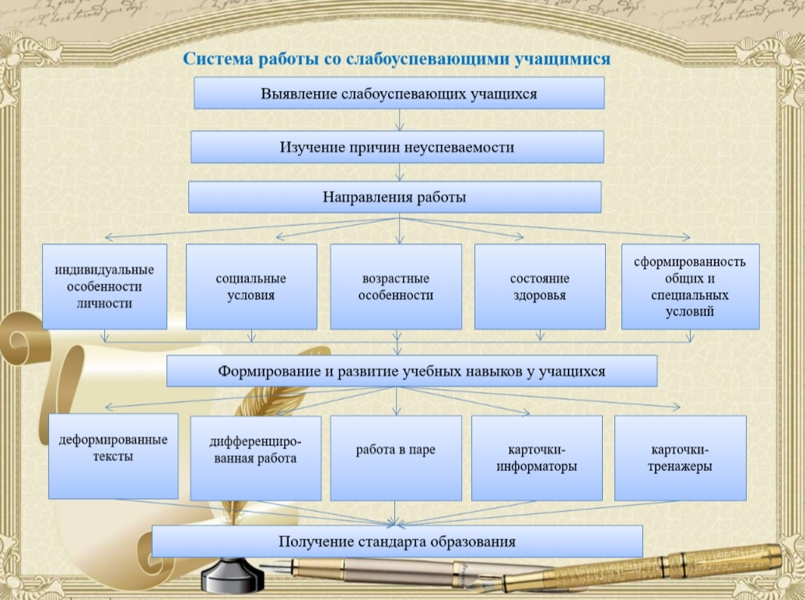
Внимание учащихся следует акцентировать на мысли:
«Учимся не для школы, а для ЖИЗНИ!»
Учителю в работе со слабоуспевающими учащимися следует строго придерживаться составленному плану работы, в котором прописаны все темы, задания и способы оказания помощи для учащихся.
Существуют правила, которые способны также помочь учителю в работе с этой группой детей.
- нужно верить в способности любого ученика и стараться передать эту веру ему. Радоваться каждому шагу вперёд своего воспитанника.
- помнить, что для слабоуспевающих необходим период вживания в материал. Не торопить ребенка. Научиться ждать успеха ученика.
- не следует понимать примитивно работу со слабоуспевающими. Дело не только в знаниях. При обучении таких учеников идет постоянное развитие памяти, логики, мышления, эмоций, чувств, интереса к учению, формирование общеучебных умений и навыков. Методика работы со слабоуспевающими должна меняться по мере развития учащихся.
- общение – главная составляющая любой методики, не наладив общения со слабыми, не получить результатов обучения.
- нужно научиться управлять классом. При изложении материала все должны слушать, не писать. Изложил часть материала, закрепи его, дал записать и приступай к следующей дозе материала. Деятельность учащихся на уроке должна быть разнообразной, например, 3-4 минуты ученики внимательно слушают материал; 2-3 – закрепляют, проговаривая главное; 3-4 – переписывают с доски.
- привлекать сильных учащихся к обучению слабых. При этом выигрывают все стороны: сильные закрепляют знания, слабые учатся, а учитель получает доступ к наиболее слабым.
- у слабоуспевающих плохо развито абстрактное мышление, лучше – наглядно образное. Нужно привлекать к изложению такие занимательные средства, которые воздействовали бы на эмоции, чувства, интерес к учению (музыке, поэзию, живопись, слайды, образный показ).
- для усиления эффективности работы со слабоуспевающими учащимися использовать новые образовательные технологии, инновационные формы и методы обучения.
- организовать индивидуально-групповую работу, применяя дифференцированные тренировочные задания, инвариантные практические работы, дифференцированные проверочные работы, творческие работы по выбору.
- на уроках и дополнительных занятий применять «Карточки-информаторы», «Карточки-тренажеры», шире использовать игровые задания, которые дают возможность работать на уровне подсознания. В работе создаются специальные ситуации успеха.
- при опросе слабоуспевающим школьникам дается примерный план ответа, разрешается пользоваться планом, составленным дома, больше времени готовиться к ответу у доски, делать предварительные записи, пользоваться наглядными пособиями.
- в ходе самостоятельной работы на уроке слабоуспевающим школьникам даются задания, направленные на устранение ошибок, допускаемых ими при ответах или в письменных работах: отмечаются положительные моменты в их работе для стимулирования новых усилий, отмечаются типичные затруднения в работе и указываются способы их устранения, оказывается помощь с одновременным развитием самостоятельности в учении.
Не стоит разделять учащихся на слабоуспевающих, отличноуспевающих, нужно помнить, что есть ДЕТИ, которые ждут учителя, его урок, его добрые глаза и полное огня знаний сердце.
Древнегреческий писатель и философ римской эпохи Плутарх сказал прекрасные слова: «Ученик – это не сосуд, который нужно наполнить, а факел, который надо зажечь». А зажечь факел может лишь тот, кто сам горит!

